НЕДЕЛЯ ШКОЛЬНОГО ПИТАНИЯ
Поддерживая инициативу Министерства просвещения педколлектив и учащиеся МОУ СШ №35 им. Дубины В.П. приняли участие В Российской неделе школьного питания, которая прошла с 3 по 8 апреля.
Волонтёры отряда «Благо Дарю» подготовили содержательную презентацию «Поговорим о правильном питании», в которую были включены такие направления как «Режим питания. Важен ли он?», «Полезные продукты для правильного питания», «Что значит сбалансированное питание?».
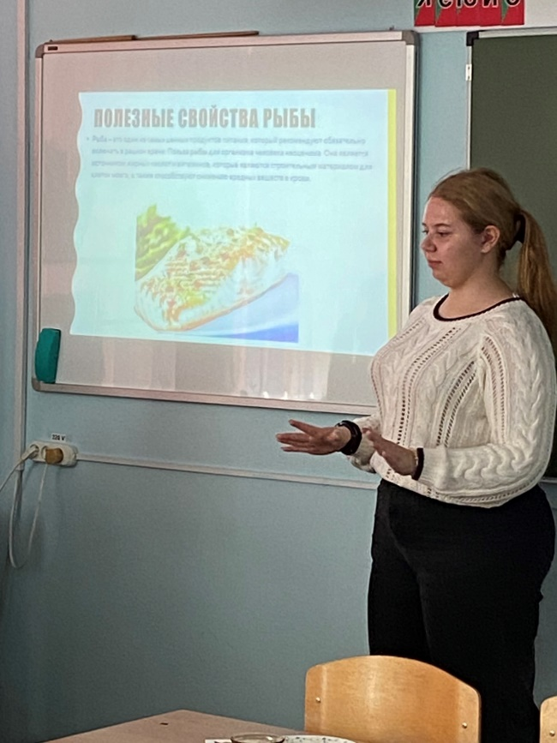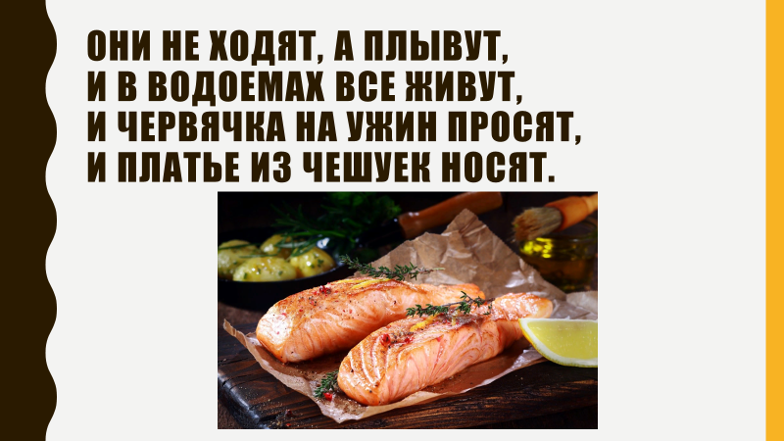
Волонтёры не просто представляли презентацию, а вели заинтересованную беседу с обучающимися, включая игровые моменты: «Съедобное – не съедобное», загадки, ребусы, карточки-задачки.
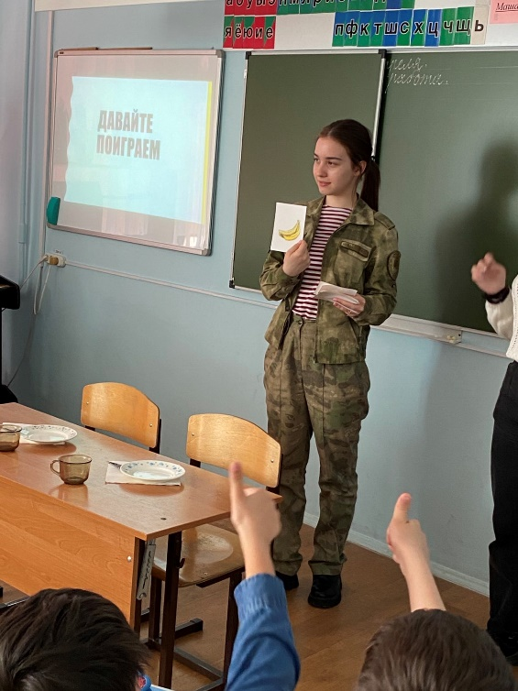

«Как правильно сидеть за столом? Как пользоваться столовыми приборами?» Это был мастер-класс, который провели волонтёры при поддержке педагогов. Кроме этого, учащиеся получили дополнительную информацию, работая над рисунками для выставки в столовой.
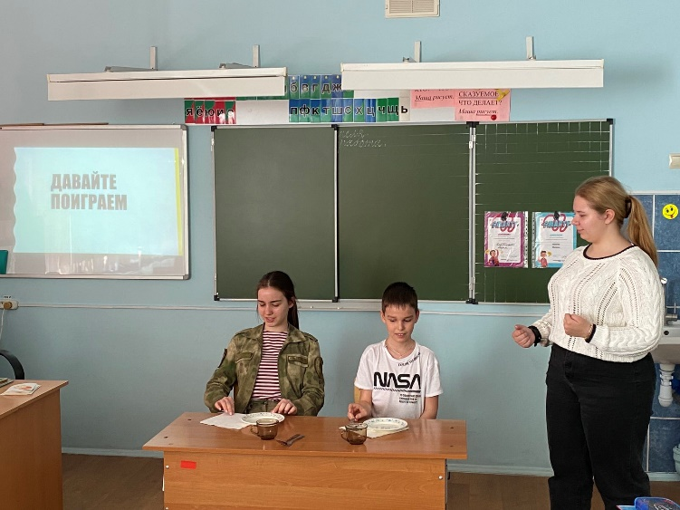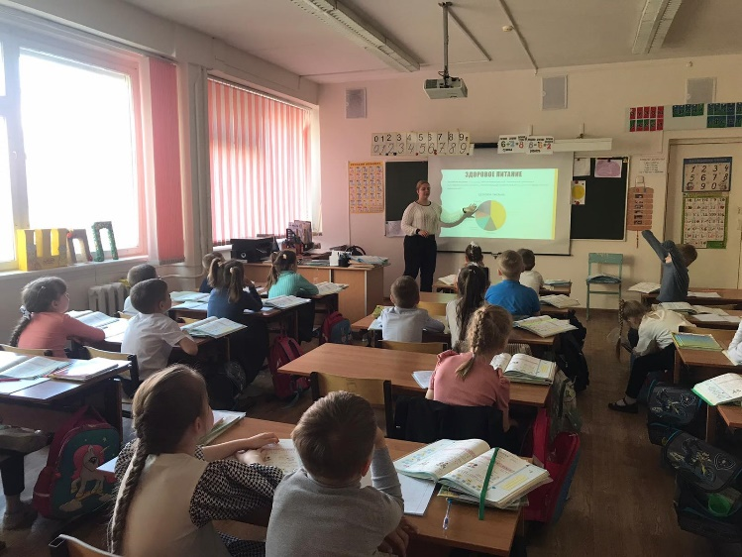
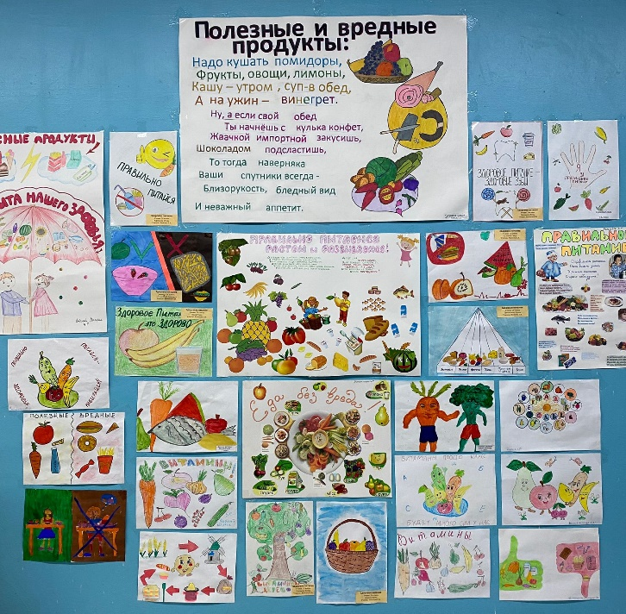
Проведение таких мероприятий способствует правильному пониманию пользы и вреда продуктов питания, соблюдению режима питания.

